

计算机专业类课程

实验报告
课程名称：C语言程序设计基础
学院专业：计算机科学与工程学院
学生姓名：郝益民
学 号：2019080602018
指导教师：俸志刚
日 期：2020年 6月 13日
电子科技大学计算机学院实验中心

电 子 科 技 大 学
实 验 报 告
实验一

一、实验室名称：
电子科技大学清水河校区主楼A2-413-2

二、实验项目名称：
五子棋AI设计

三、实验目的：
1. 掌握UI的大致设计和写法。
2. 掌握类的分配。
3. 掌握在博弈过程中的一部分剪枝算法。

四、实验主要内容：
制造一个五子棋的AI，附带一个UI

五、实验器材（设备、元器件）：
硬件配置：
GPU：GTX 1650
CPU：i7-9750
内存：16G
软件环境：
操作系统：windows 10
开发环境：Visual Studio 2019

六、实验步骤：
1. 问题描述
是否考虑禁手？
如何用c/c++编写五子棋的UI？
如何编写对局势的一个估值函数？
在搜索的过程中，如何进行剪枝？
2. 算法分析与概要设计
1. 不考虑禁手
五子棋本身虽然有禁手，但是如果要为AI设计对禁手的思考却过于 复杂。
如果AI是白棋，就要无视掉黑棋的禁手。如果是黑棋，就要考虑自 己所下的棋是不是正在往禁手发展。
总之都不是很好的思路，最后决定不考虑禁手，并把AI固定为白子。 （要转换为黑子就需要在分析的时候将棋盘反转颜色）

2. 采用easyx编写UI
Easyx是从网上找到的用于实现UI的一个较简单的库，可以降低学 习windows API 的学习成本。

3. 估值函数
采取对棋盘上所有的四个方向的六元组都进行估值，再把他们加起 来作为最后的分数。

4. 在极大极小值搜索过程，剪枝的方法
采用alpha-beta剪枝以及局部搜索的方法。
Alpha-beta：如果在搜索一个叶节点的时候，它的分数下界超过了上 界，就直接跳出，不再搜索叶节点。
局部搜索：只考虑所有可下点中的某些位置。
可以减少很多需要搜索的叶节点。

3. 核心算法的详细设计与实现
1. UI设计
设计两个类：Player和Checkerboard
Player用于控制人下棋，Checkerboard用于维护棋盘，判断胜负， 输出信息等。
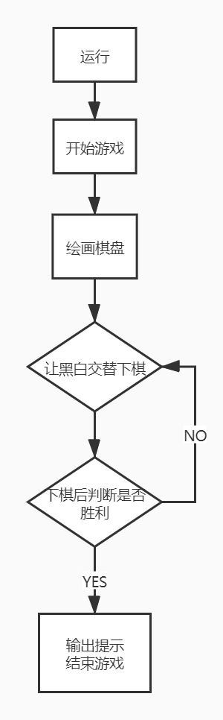
主要函数（绘画界面）：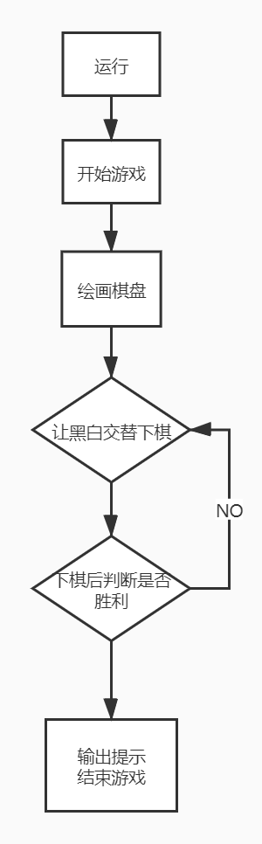
void Checkerboard::print_board() {
for (int i = 1; i <= 15; i++) {
line(40 * i, 40, 40 * i, 600);
line(40, 40 * i, 600, 40 * i);
}
}
2. 估值函数设计
自顶向下的进行考虑：
首先是如何评分，我们采用将棋盘周围增加一圈边界，然后把上下 斜四个方向的连续六个作为一个六元组，然后匹配出分数，并且评分。
EVALUATION ChessAI::get_score(Checkerboard& board) {
int stat[4][17]; //四个方向上的棋型
memset(stat, 0, sizeof(stat));
int STAT[17]; //存某个方向的棋型
memset(STAT, 0, sizeof(STAT));
int i, j, type; //稍微加点速度移到外面来。
int Board[17][17]; //用来加入边界
memset(Board, 0, sizeof(Board));
for (i = 0; i < 17; i++) {
Board[i][0] = 3;
Board[i][16] = 3;
Board[0][i] = 3;
Board[16][i] = 3;
}
for (i = 1; i < 16; i++) {
for (j = 1; j < 16; j++) {
Board[i][j] = board.board[i - 1][j - 1];
}
}
//判断横向棋型
for (i = 1; i <= 15; ++i) {
for (j = 0; j < 12; ++j) {
type =chess_type[Board[i][j]][Board[i][j + 1]][Board[i][j + 2]]
[Board[i][j + 3]][Board[i][j + 4]][Board[i][j + 5];
stat[0][type]++;
}
}
/*...*/（省略掉其他方向的，以及之后的返回）
}
然后是对每种棋型的具体评分，首先是棋型种类（后部分如果字母大写，表示是黑方棋型
enum {
OTHER,WIN,LOSE,
FLEX4,flex4,
BLOCK4,block4,
FLEX3,flex3,
BLOCK3,block3,
FLEX2,flex2,
BLOCK2,block2,
FLEX1,flex1 };
那么如何给分呢？由于下一个单点，这个点最多被判断为活一16次。所以较好的棋型分数应该比较差的至少大上20倍。而为了防止黑方胜利但是白方的分就是高而不管不顾对面，所以对面的分数绝对值应该比白方高一些。
const long long VALUE[] = {0, 1000000, -10000000, 50000, -100000, 400, -100000, 400, -8000, 20, -50, 20,
-50, 1, -3, 1, -3}; //估分
而对于六元组的具体棋型，我们采取如下的方法。
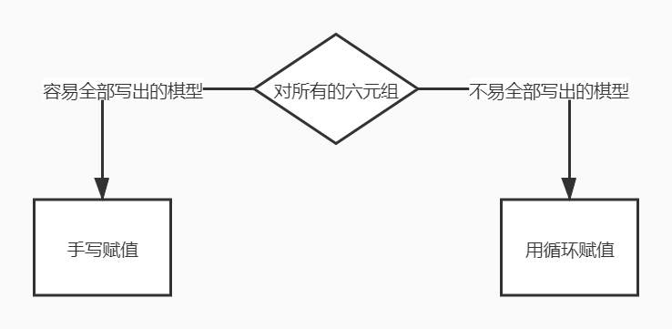
代码，对六元组的初始化（部分）：
void ChessAI::init_typescore() {
memset(chess_type, 0, sizeof(chess_type));
//白连5,ai赢
chess_type[2][2][2][2][2][2] = WIN;
chess_type[2][2][2][2][2][0] = WIN;
chess_type[0][2][2][2][2][2] = WIN;
chess_type[2][2][2][2][2][1] = WIN;
chess_type[1][2][2][2][2][2] = WIN;
chess_type[3][2][2][2][2][2] = WIN;
chess_type[2][2][2][2][2][3] = WIN；
/*...*/（省略对个别的赋值过程）
int p1, p2, p3, p4, p5, p6, x, y, ix, iy; // x:左5中黑个数,y:左5中白个数,ix:右5中黑个数,iy:右5中白个数
for (p1 = 0; p1 < 4; p1++) {
for (p2 = 0; p2 < 3; p2++) {
for (p3 = 0; p3 < 3; p3++) {
for (p4 = 0; p4 < 3; p4++) {
for (p5 = 0; p5 < 3; p5++) {
for (p6 = 0; p6 < 4; p6++) {
/*...*/（省略对循环中到底是某种棋型的判断过程）
}
}
}
}
}
}
}
}
}
3. alpha-beta剪枝
alpha-beta剪枝是一种最优化剪枝，它的基本思想就是如果当前值已 经确定没有用了，就会不再搜索其他的地方。
具体来说就是，假如我们现在在min层，用alpha记录它的父亲已 经搜索了部分节点后的最大值。用beta值来记录当前位置的最小值，如 果在搜索的过程中，发现这个位置有alpha>=beta，那么这个节点就能够 确定一定不会被选择，那么就直接剪枝，不再搜索这个点的儿子，而是 去搜索下一个点。
在剪一点枝就是白方胜利时直接返回INT64_MAX，其他点就不搜 了。
然而搜索到黑方胜利时并不能返回INT64_MIN，原因是因为黑方是 人类，是会有失误的可能性的。同时如果直接返回INT64_MIN会使得 AI只要觉得自己输了就不下棋了，浪费自己的优势。所以黑方赢只要直 接返回当前局面的分数，不往下搜索就够了。
代码，白方（max层）：
if (!(depth & 1)) { // AI方，白
Checkerboard temp;
temp = board;
Points p = seek_points(temp);
for (int i = 0; i < MAXN_POINTS; i++) {
temp.board[p.p[i].x][p.p[i].y] = WHITECHESS;
long long a = alpha_beta(temp, depth + 1, alpha, beta);
temp.board[p.p[i].x][p.p[i].y] = NOTHING;
if (a > alpha) {
alpha = a;
if (depth == 0) {
best_point = Point(p.p[i].x, p.p[i].y, alpha);
}
}
if (alpha >= beta) {
break;
}
}
return alpha;
}

4. 局部搜索和静态评价启发
局部搜索：只去搜索能够对棋型有影响的位置，也就是对当前棋盘上的所有棋子，往八个方向上延申三格，被延申到并且为空的点就是需要搜索的地方。
静态评价启发：启发式的算法，只考虑需要搜索的地方中最优的某些节点，这里选择最优的10个。这样的话可以大大减少所需要搜索的点，能够更加快速的计算处结果。
由于局部搜索比较简单，这里只放上静态评价的算法：
priority_queue<Point> q;
for (int i = 0; i < 15; i++) {
for (int j = 0; j < 15; j++) {
if (board.board[i][j] == NOTHING && vis[i][j]) {
board.board[i][j] =
WHITECHESS;
EVALUATION score = get_score(board);
board.board[i][j] = NOTHING;
if (q.size() == MAXN_POINTS && score.score > q.top().val) {
q.pop();
q.push(Point(i, j, score.score));
} else if (q.size() < MAXN_POINTS) {
q.push(Point(i, j, score.score));
}
}
}
}
for (int i = MAXN_POINTS - 1; i >= 0; i--) {
best.p[i] = q.top();
q.pop();
}
具体思路就是用优先队列储存点，这个优先队列是小顶堆，这样的话再有比这些点中最小的那个更优的点时，就可以弹出旧点加入新点。这种方法是专门用来求前多少个最大值或者最小值，可以节省很多时间。

七、实验数据及结果分析：
界面：
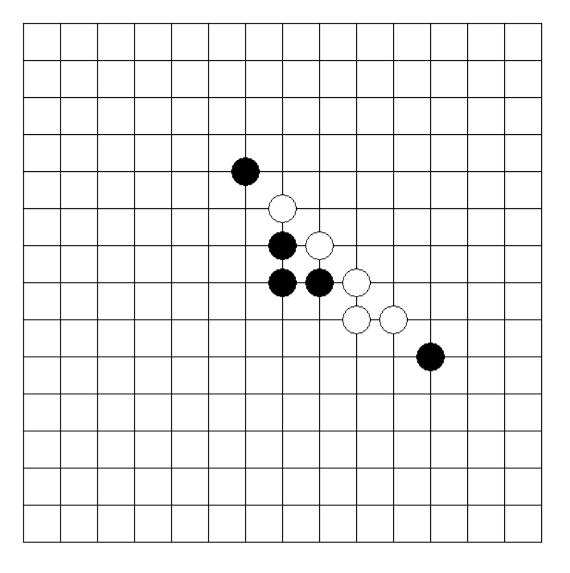
比较简陋，但基础功能都无bug。

测试：
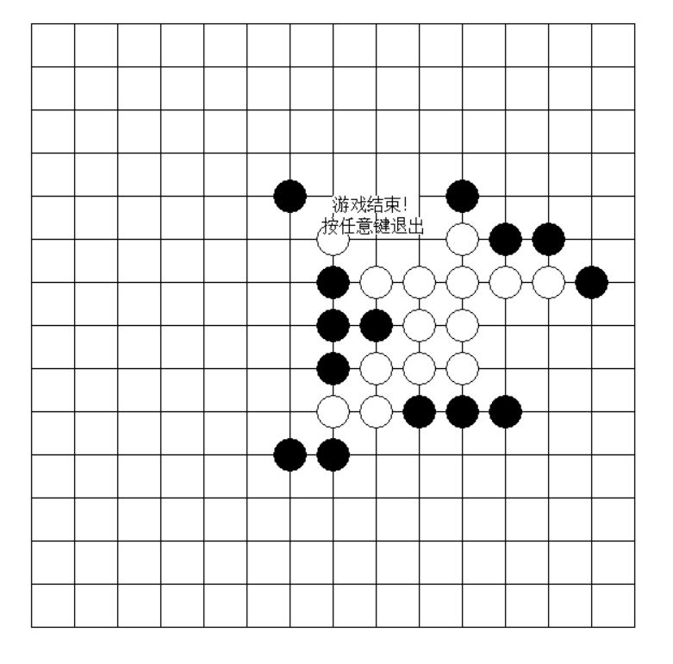
能够下出很好的棋。对于我这种没怎么系统研究过五子棋的已经不是它的对手了。

小bug：
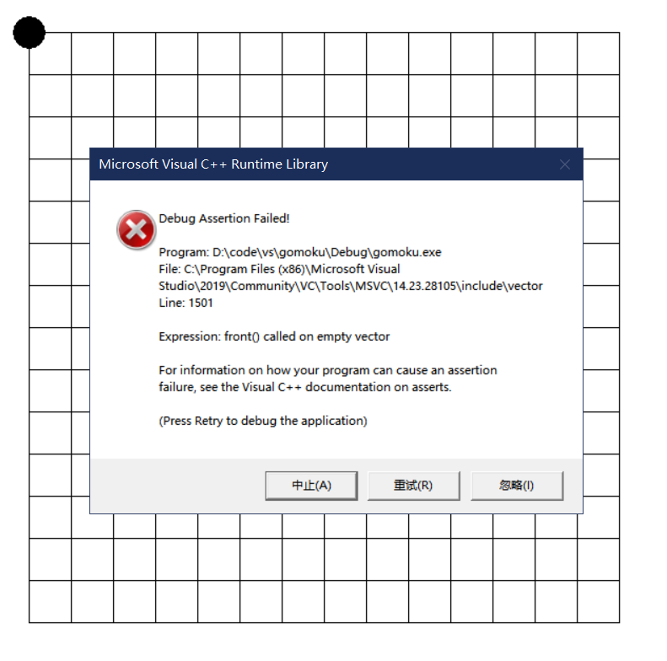
因为如果第一步棋下在角落时，最多只有9个点要搜索，而局部搜索要找出10个最优的点，所以在从优先队列里提出来时会有报错。

性能分析：
极佳，就算是6层思考也能在1秒以内得出结果。
然而到了8层就会有点慢，一步可能要4~5秒，如果某步算出了胜利的结果就会使得搜索过程变得极快。

八、总结及心得体会：
这次的五子棋AI主要是卡在了估值函数那里，其他地方其实都没有在思考上特别难的地方，而alpha-beta剪枝则是在编程上很困难，我debug了半天最后放弃了调试直接重新重构了一遍才好。
1. 像估值函数这种东西，只是需要有一个而非必须要多好，如果想出了一个方法就可以先写上，方便进行之后的代码。可以之后再回来精简。而不要一味的在一个函数上耗费太多的时间。
2. 自顶向下是一种很好的思维方式，可以解决一些较为复杂的问题。
3. 像alpha-beta这种，在调试上会有很大的困难，有时候不如重构。

九、对本实验过程及方法、手段的改进建议及展望：
1. UI部分写的过于简陋了，如果可以的话可以加上悔棋、重开等功能，然而想要让AI主动避免禁手还是很困难，禁手功能对这种AI来说并不是很适用。
2. 估值函数还能够更快，但是由于水平不够没有实现，如果成功的话说不定8层也能比较流畅。
3. 由于更换过思路，所以下棋部分和AI部分的简单结构体，虽然有一些可以重复使用，但是本代码中并没有实现。下次的时候会先规划好再开始写代码。

报告评分：
指导教师签字：

